Kraksim
Testy wydajnościowe dla dużej mapy

Sławomir Skałka
sskalka@student.agh.edu.pl
Krzysztof Kot
kkot@student.agh.edu.pl

Kraków, 2009
Zawartość
1. Wstęp 2
2. Duża mapa 2
3. Różne algorytmy sterowania światłami 4
4. Działanie przy wyłączonym dynamicznym routingu 5
4.1 Algorytm świateł SOTL 6
4.2 Algorytm świateł Static 7
4.3 Algorytm świateł RL 8
5. Oryginalna mapa 9

1. Wstęp
Celem eksperymentu było sprawdzenie jak działa system Kraksim dla map składających się z dużej ilości węzłów.
Testy były przeprowadzone na następującym sprzęcie:
Procesor: | AMD Phenom, 4 rdzenie po 2.5 GHz
Pamięć operacyjna: | DDR2 800MHz, 4 GB

2. Duża mapa
Testy były przeprowadzone na mapie przedstawionej poniżej. Składa się ona z 14 bram, 100 skrzyżowań i 165 ulic.

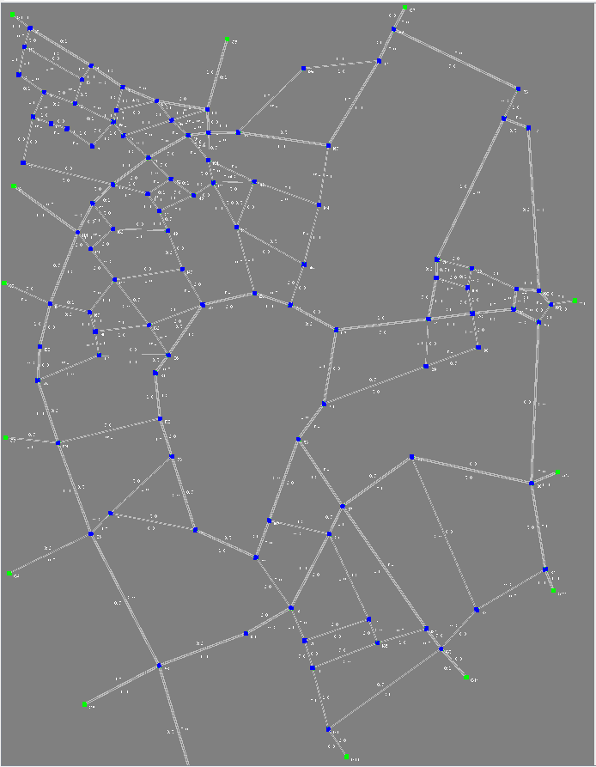
Z każdej bramy zostały puszczone do każdej innej bramy pojazdów z rozkładem równomiernym. Ilość pojazdów które przejadą przez system w czasie symulacji wynosi: .
Przeprowadziliśmy symulacje dla n = 100 co daje 18 200 pojazdów.

3. Różne algorytmy sterowania światłami
Eksperyment został przeprowadzony przy włączonym dynamicznym routing’u i przy wyłączonej predykcji, ponieważ bardzo spowalnia ona działanie systemu.
Algorytm świateł | SOTL:zone=18 | static | RL | SOTL:zone=18 + predykcja
Ilość tur | 9128 | 9065 | 10299 | 9053
Średnia prędkość | 0,61 | 0,60 | 0,54 | 0,60
Czas trwania symulacji | 3 min 54 sek | 3 min 45 sek | 4 min 29 sek | 2 godz 55 min 12 sek
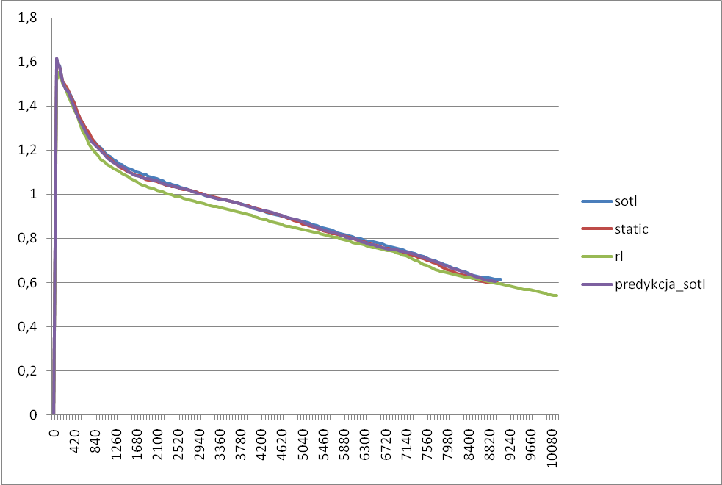
Rysunek 1 Średnia prędkość w systemie
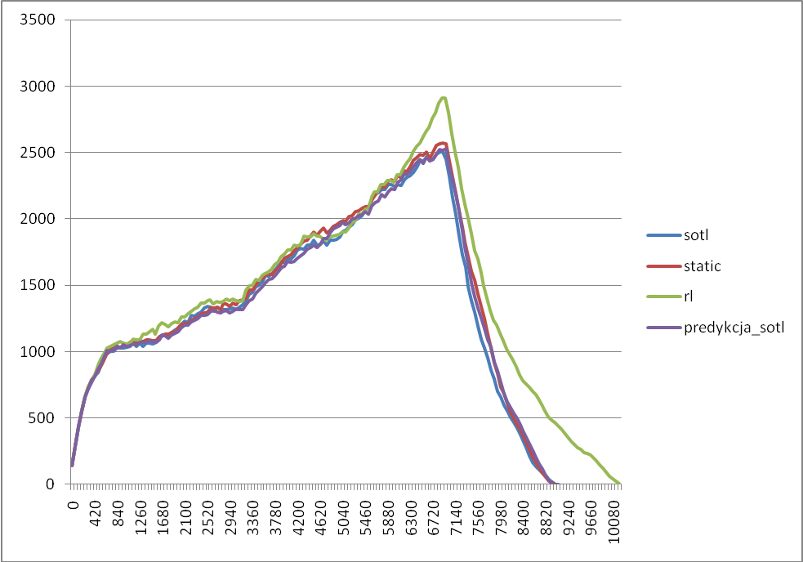
Rysunek 2 Ilość pojazdów w systemie

4. Działanie przy wyłączonym dynamicznym routingu
Opis ….
 | Algorytm świateł | SOTL:zone=18 | static | RL | SOTL:zone=18 + predykcja
Dynamiczny routing | Ilość tur | 9128 | 9065 | 10299 | 9053
Dynamiczny routing | Średnia prędkość | 0,61 | 0,60 | 0,54 | 0,60
Dynamiczny routing | Czas trwania symulacji | 3 min 54 sek | 3 min 45 sek | 4 min 29 sek | 2 godz 55 min 12 sek
Statyczny routing | Ilość tur | 10120 | 12320 | 9544 | ---
Statyczny routing | Średnia prędkość | 0,50 | 0,28 | 0,55 | ---
Statyczny routing | Czas trwania symulacji | 1 min 02 sek | 51 sek | 1 min 20 sek | ---

4.1 Algorytm świateł SOTL
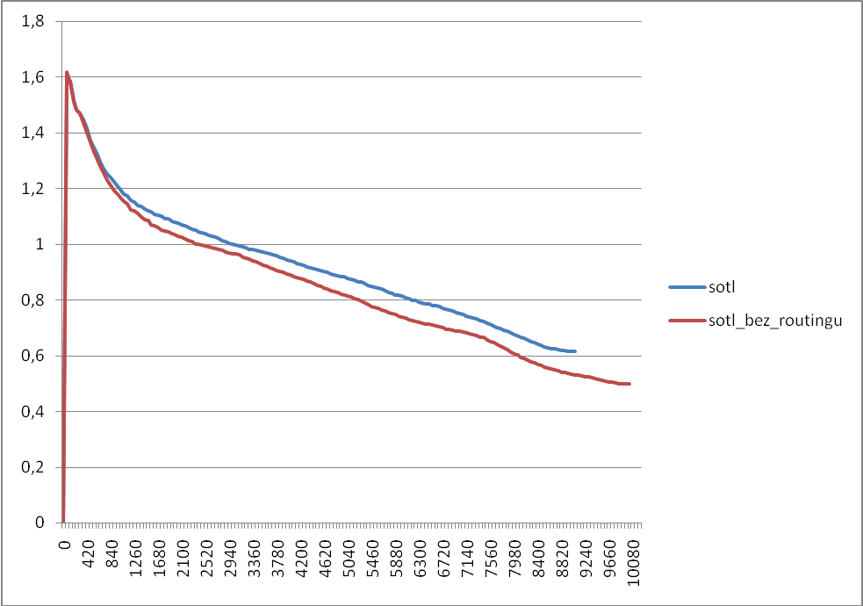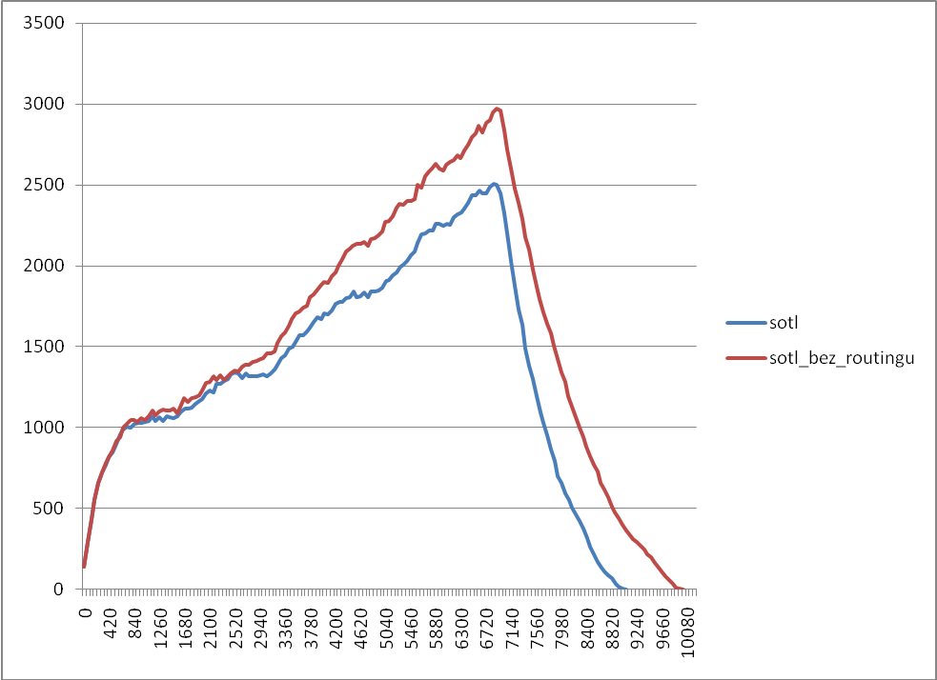

4.2 Algorytm świateł Static
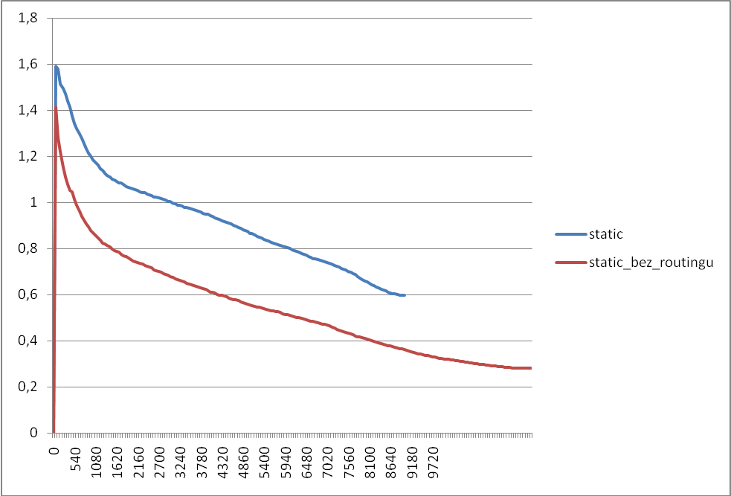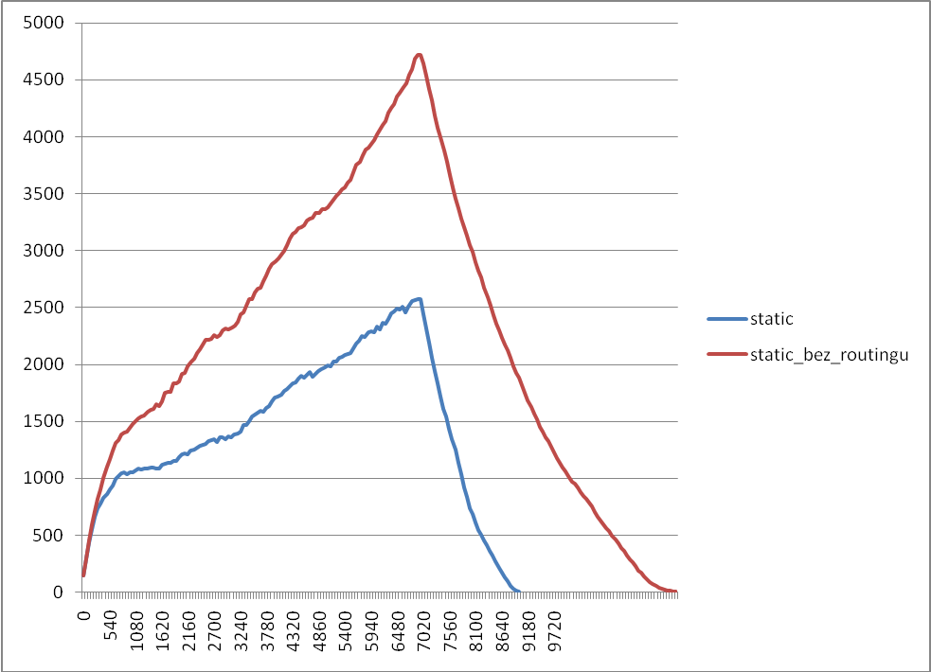

4.3 Algorytm świateł RL
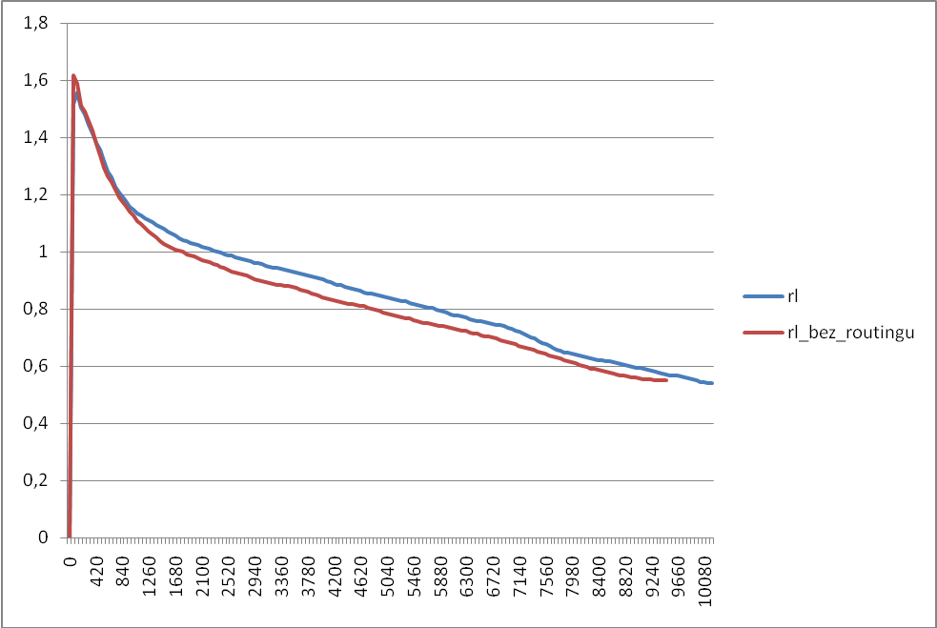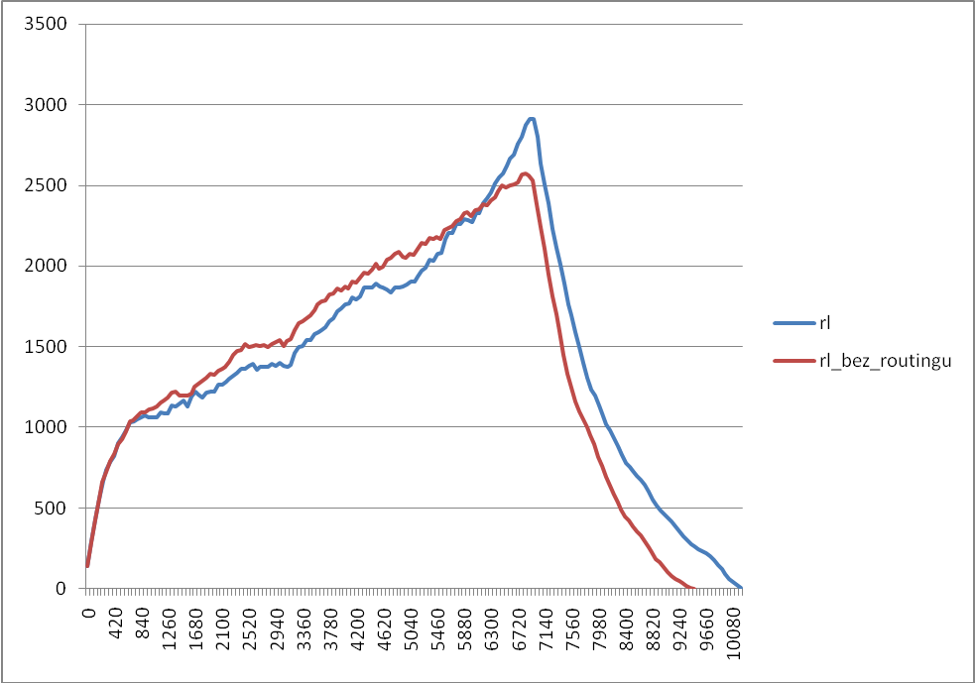

5. Średnie prędkości na alejach
Przyprowadziliśmy również testy jak zmieni się średnia prędkość na Alejach gdy zamiast 2 pasów w każdym kierunku wprowadzimy 3 pasy.
Jak można zaobserwować na poniższym wykresie dodanie dodatkowego pasa nie poprawiło znacząco średniej prędkości. Tam gdzie prędkość była mała nastąpiła największa poprawa. Dzieje się tak dlatego że to głównie skrzyżowania są wąskimi gardłami i niedaleko alei znajdują się bramy wjazdowe do miasta, gdzie dużo pojazdów wjeżdża i wyjeżdża. Lepszym pomysłem byłoby zapewne wprowadzenie dodatkowych pasów do skrętu w prawo. Wymagałoby to jednak ręcznego ustawiania pierwszeństw dlatego nie przeprowadziliśmy odpowiedniej symulacji.
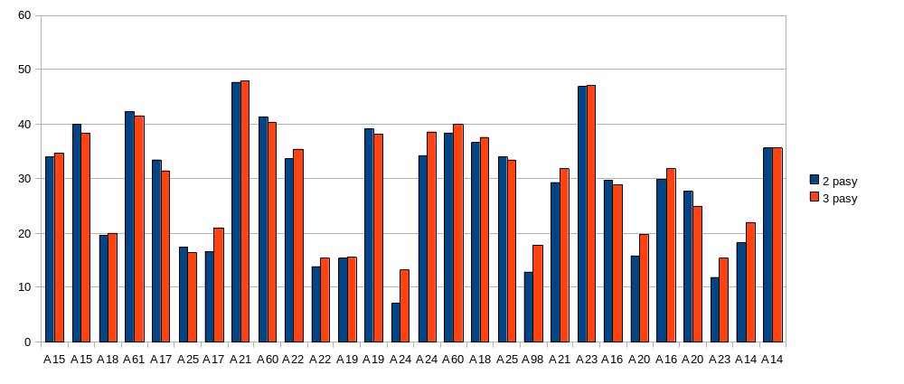

5. Oryginalna mapa
Dla porównania wykonaliśmy testy mapy dostarczonej wraz z Kraksim’em – mapa model-krakow.xml, ustawienie ruchu krakow-traffic-low.xml. Składa się ona z 10 bram, 25 skrzyżowań i 40 ulic.

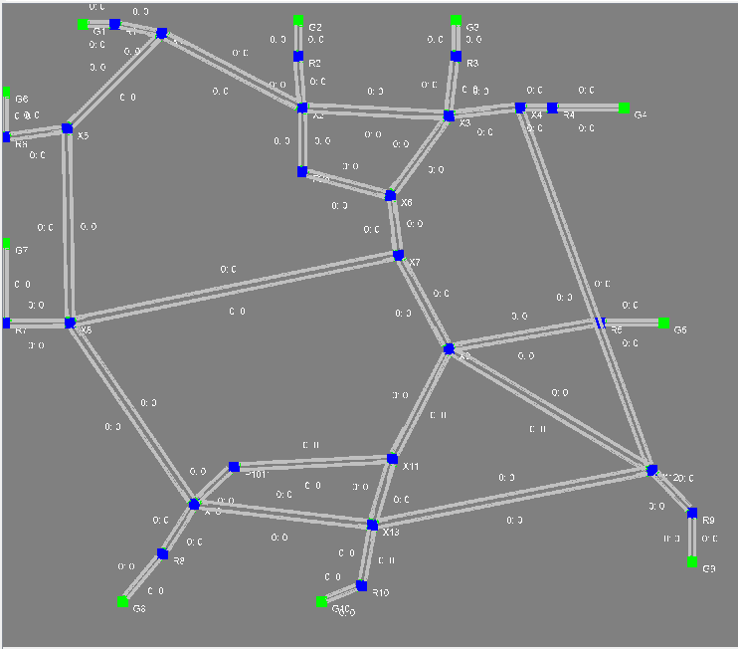
Z każdej bramy do każdej innej zostało puszczone około 400 pojazdów (dla niektórych bram więcej), co daje w sumie około 10*9*400 = 36 000 pojazdów.
Dynamiczny route’ing jest włączony, predykcja wyłączona. Czas trwania symulacji:
Algorytm świateł | Czas trwania
RL | 1 min 24 sek
Sotl | 0 min 34 sek

